附件
关于成都杜甫草堂博物馆兰园、盆景园等处
园林设施维修维护采购项目的报价函

单位名称（盖章）： 报价时间： 2026年 月 日
维修地点 | 维修内容 | 现场图片 | 数量 | 单价 | 合价
兰园围栏 | 钢管加固 | 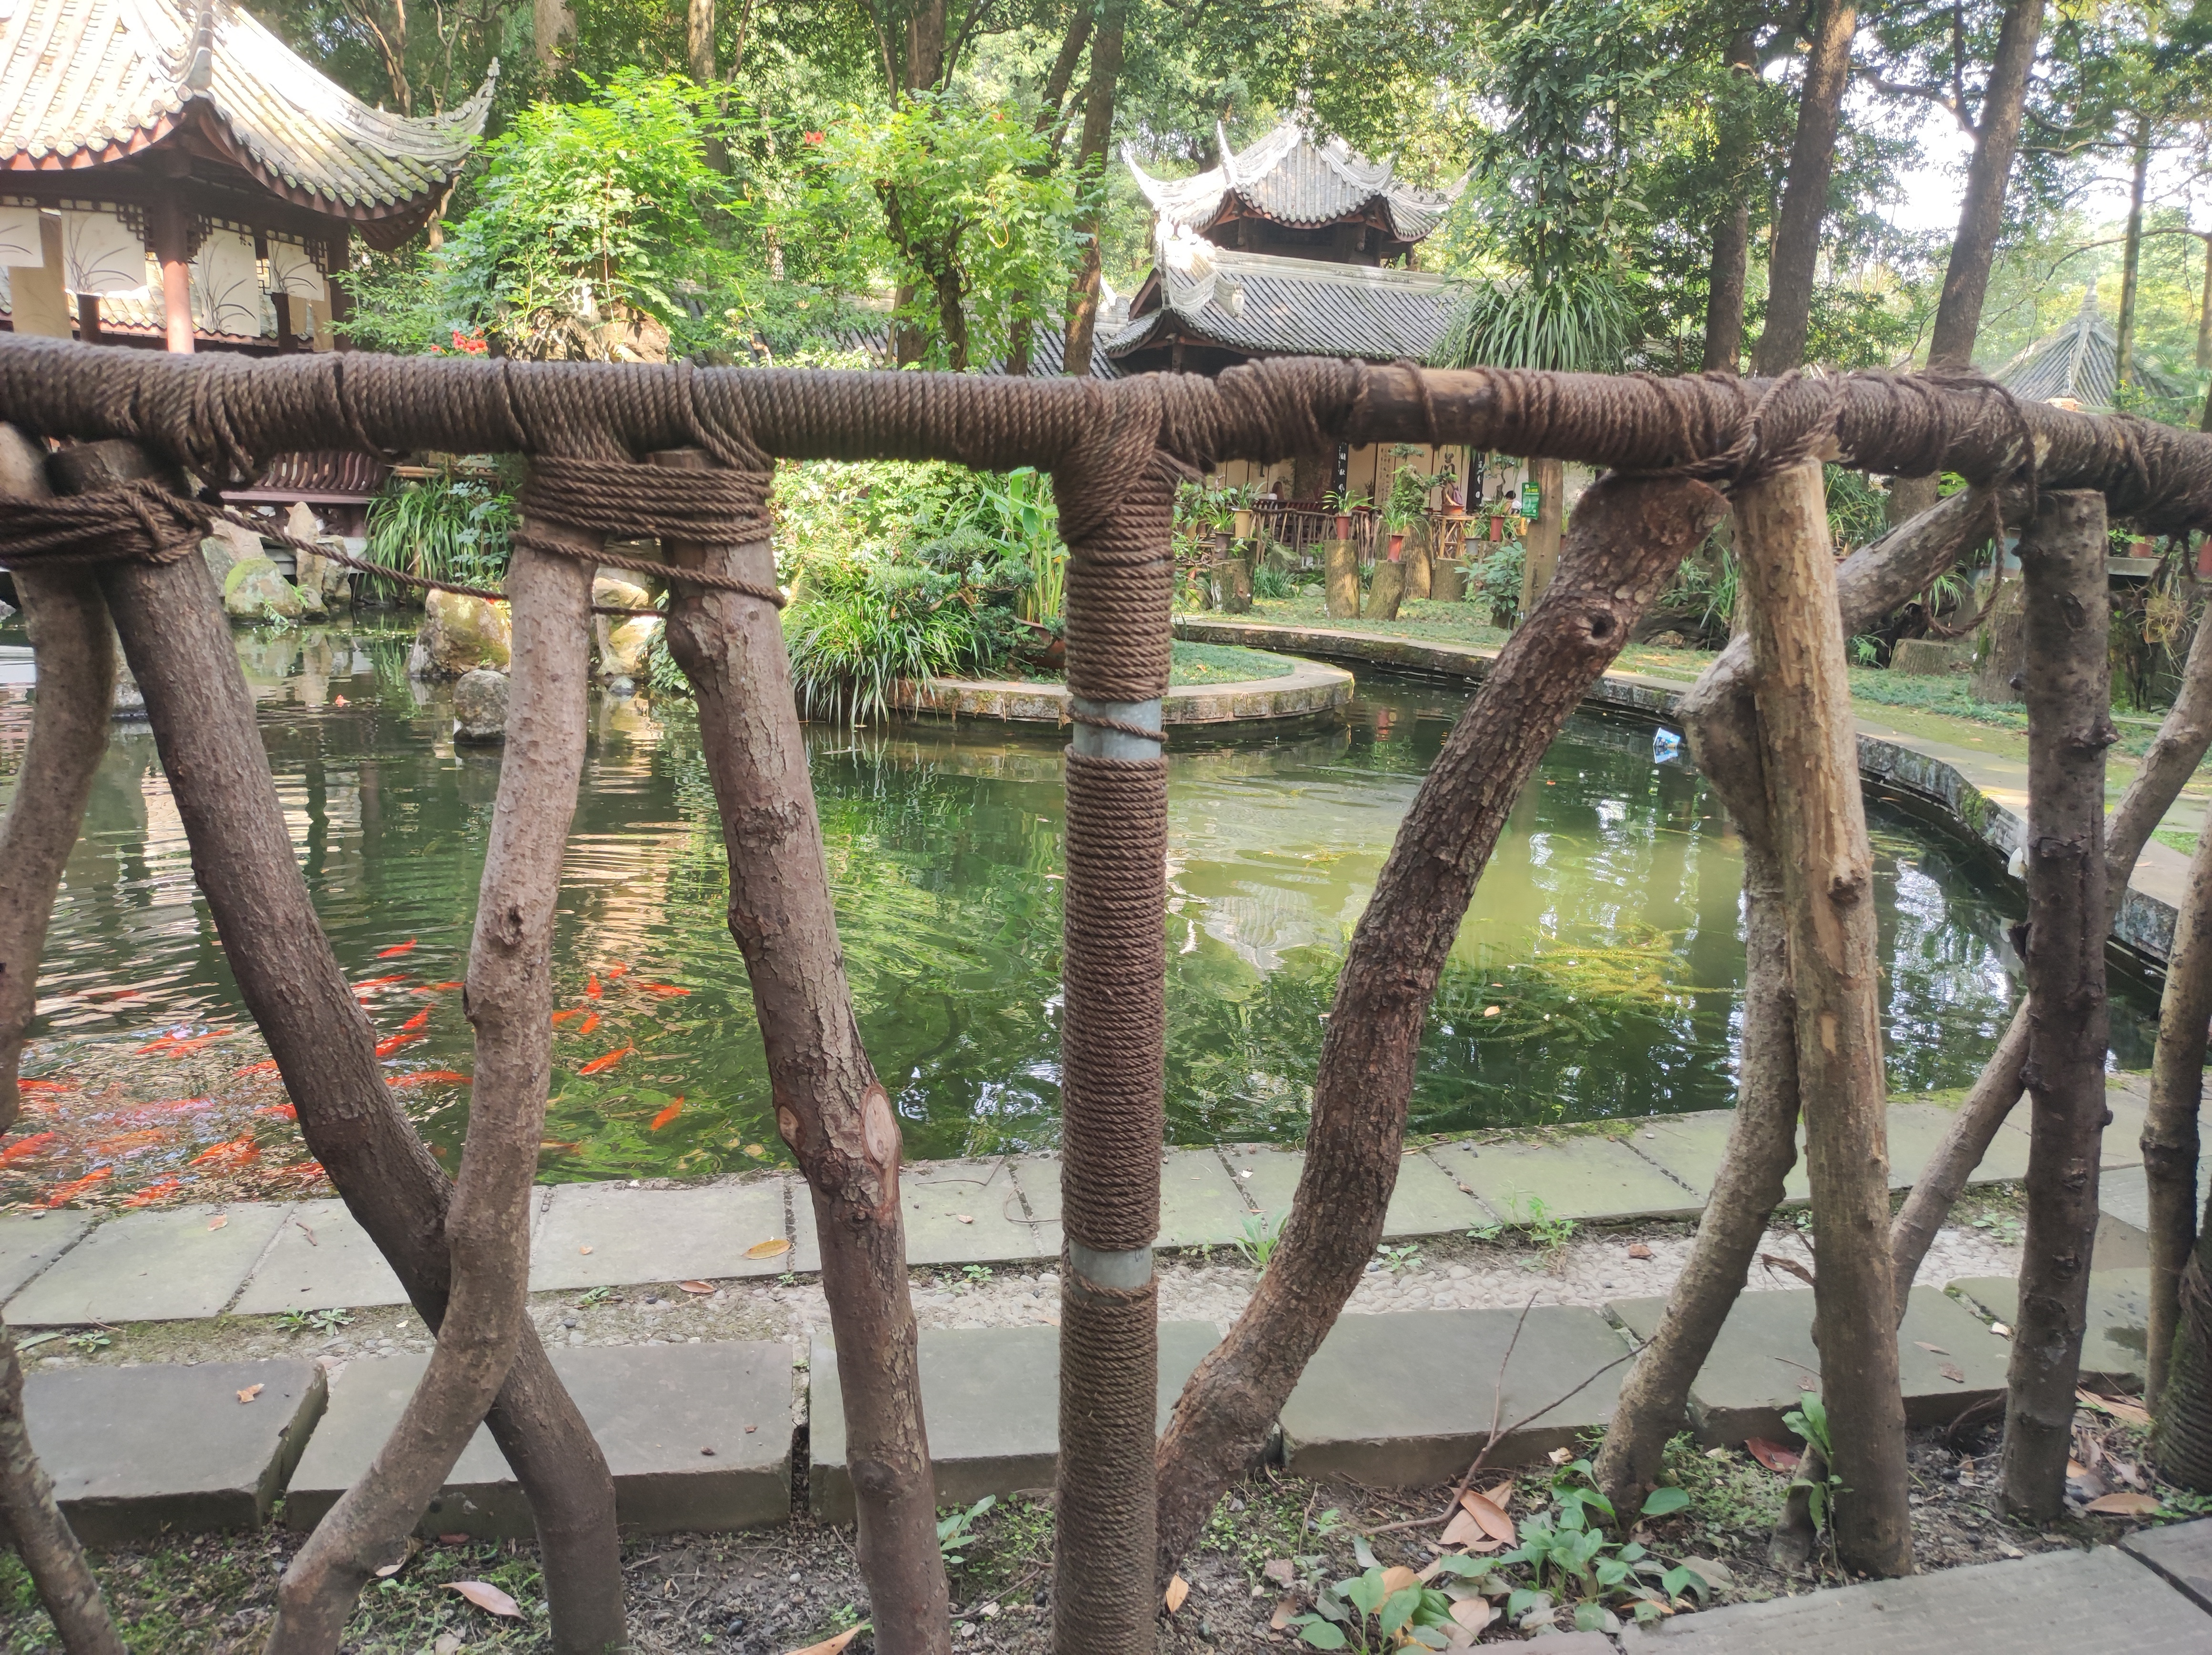 | 70根，
兰园围栏 | 围栏加固螺绳
兰园围栏 | 围栏加固螺绳 |  | 300根
兰园精品兰室 | 自动升降遮阳席维修（电机损坏） | 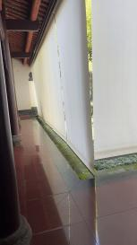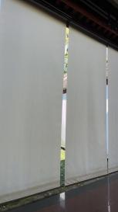 | 3扇
盆景园、万佛楼 | 盆景石展台边缘不平处修正、打磨 | 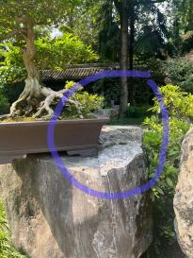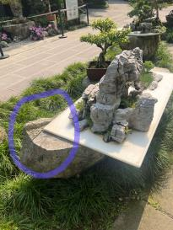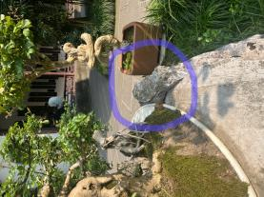 | 20处
合价

注：报价包含安装、运输、税金等完成项目的所有费用。

